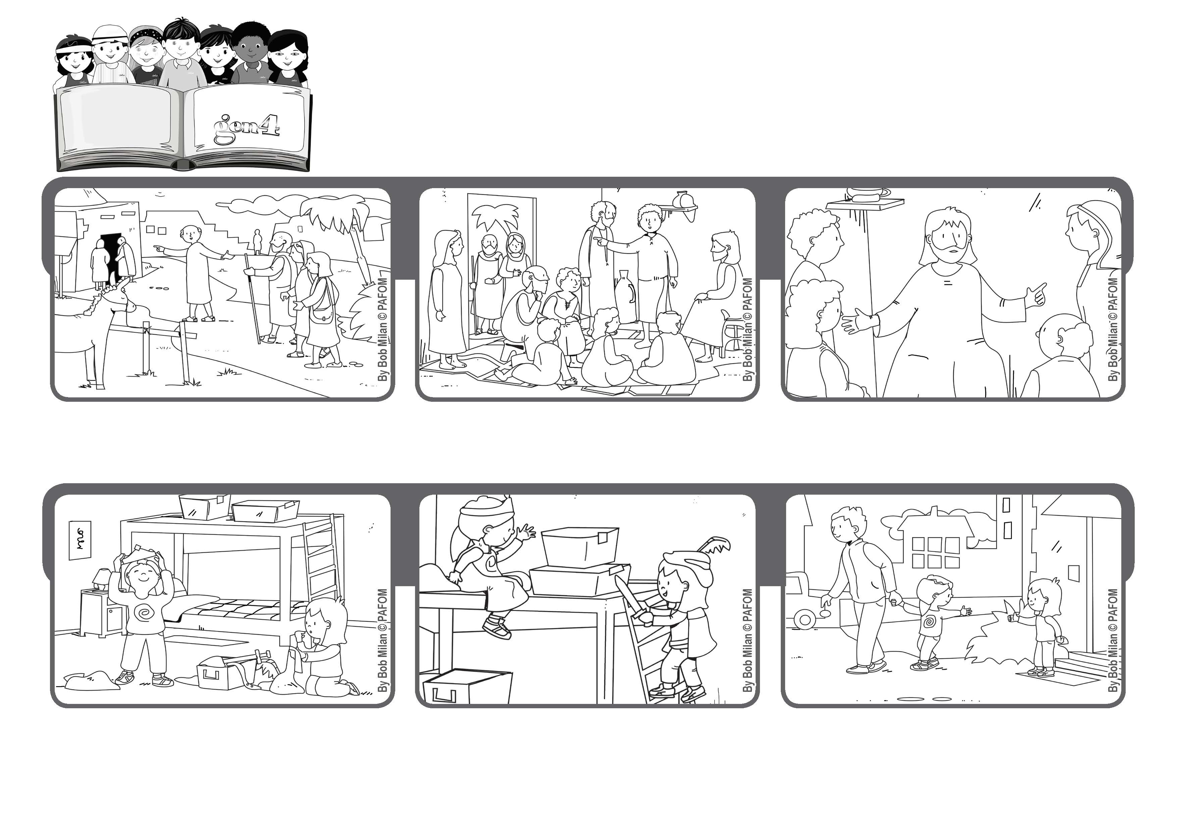
Luglio 2020
Parola di Vita
“Chiunque fa la volontà del Padre mio che è nei cieli, egli è per me fratello,
sorella e madre” (Mt 12,50).
Essere fratello, sorella e madre di Gesù
Anche Noemi preferirebbe fare la parte della principessa ma per amore di Paola accetta di essere il principe.
Paola va a trovare la sua amica Noemi e si mettono a giocare al gioco del principe e della principessa. Paola dice: io faccio la principessa!
La mamma di Gesù e i suoi parenti lo cercano perché vorrebbero parlargli.
Gli apostoli dicono a Gesù: ecco fuori ci sono tua madre ed i tuoi fratelli che ti vogliono parlare.
Giocano felici e quando è ora di partire Paola ringrazia Noemi del suo atto d’amore.
(Esperienza di Noemi dell’Italia)
”© PAFOM, Disegni e testo a cura del Centro Gen4”
I Gen4 sono i bambini del Movimento dei Focolari di cui Chiara Lubich è la fondatrice.
Gesù indicando i discepoli risponde: chiunque fa la volontà del Padre mio che è nei cieli, egli è per me fratello, sorella e madre.

